深 圳 大 学 实 验 报 告

课程名称： Web开发和人机交互导论

实验项目名称： 表格与表格页面布局

学院： 计算机与软件学院

专业： 计算机科学与技术

指导教师： 李俊杰

报告人： 吴嘉楷 学号： 2022150168 班级： 国际班

实验时间： 2023年11月1日

实验报告提交时间： 2023年11月10日

教务部制
实验目的与要求：
实训9 JavaScript基础应用

项目1 改变新闻网页中字号

项目要求：要求当网络访问者选择字号中的【大、中、小】时能实现页面字号大小变化

项目2 计算任意区间内连续自然数的累加和

项目要求：完成计算任意区间内连续自然数的累加和sum(n1,n2)、显示累加和show()等函数的定义

项目3 消息对话框综合应用

课外拓展训练9.1
项目要求：编写JavaScript程序实现“求100以内的素数”

课外拓展训练9.2
项目要求：编写JavaScript程序实现简易密码验证

方法、步骤
- 下载素材和图片
- 打开vscode
- 创建文件夹及其子目录如下：
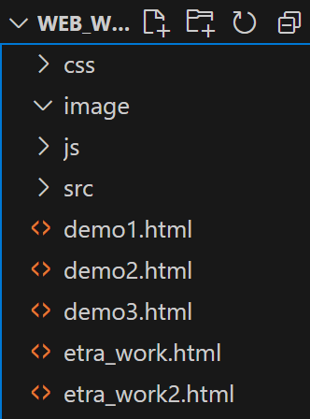
- 将资源图片、文件存放至对应目录
5、根据实验要求编写代码
实验过程及内容：

项目1 改变新闻网页中字号

项目要求：要求当网络访问者选择字号中的【大、中、小】时能实现页面字号大小变化

实现思路：通过为按钮绑定点击事件，来改变文字大小，函数内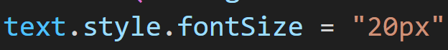通过设置css属性来改变文字大小。

页面效果：

1.选择字号为“小”时：

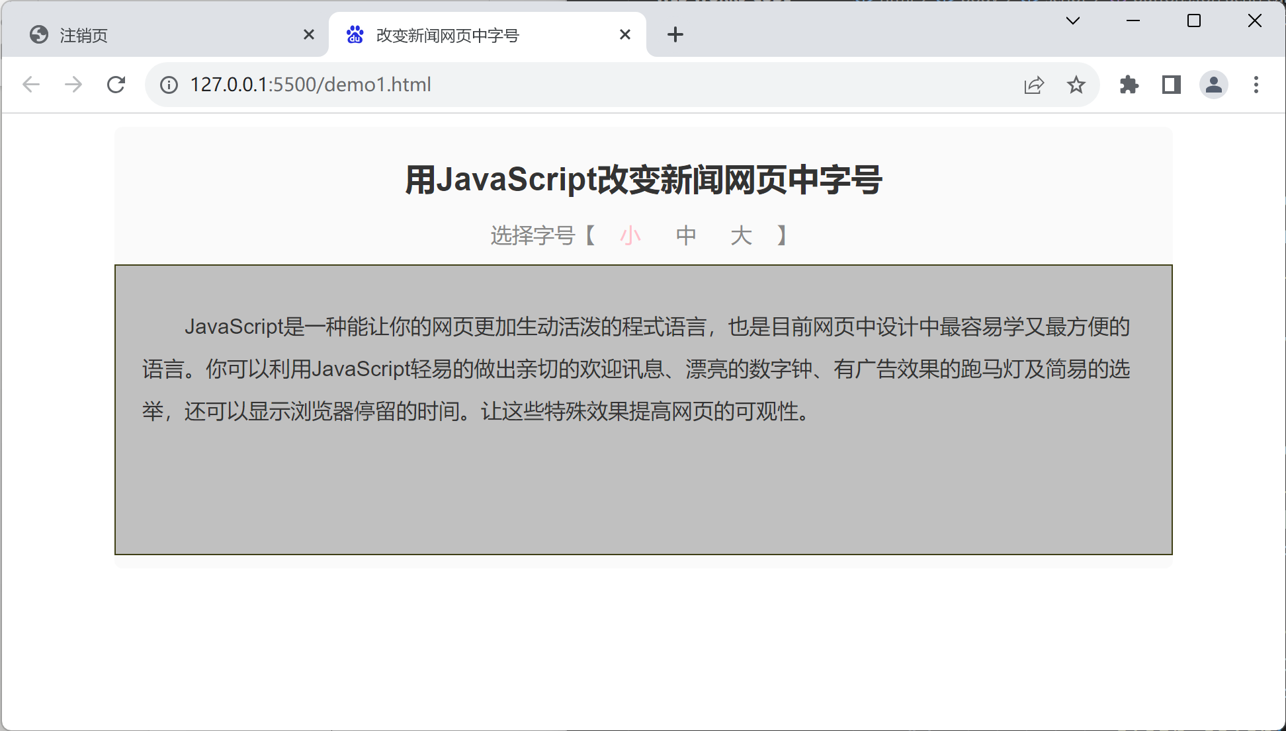

2.选择字号为“中”时：

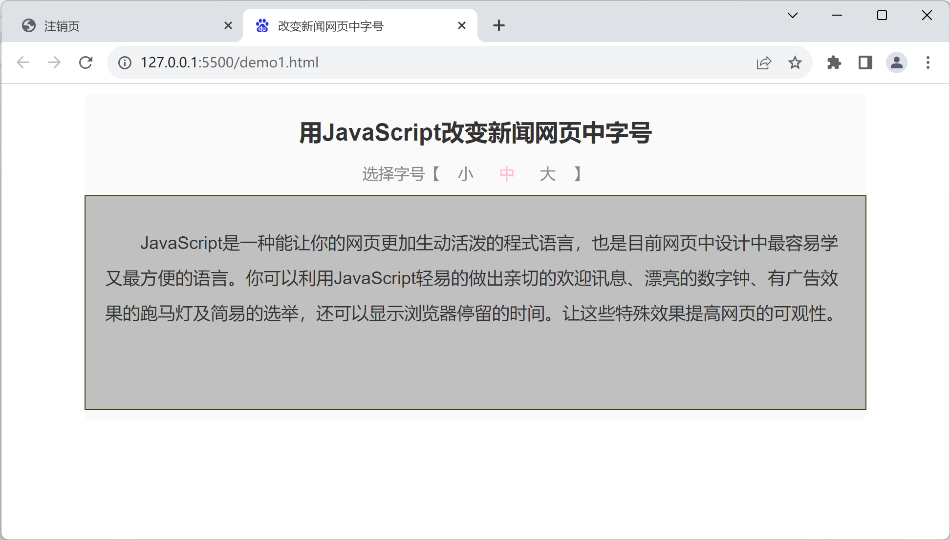

3.选择字号为“大”时：

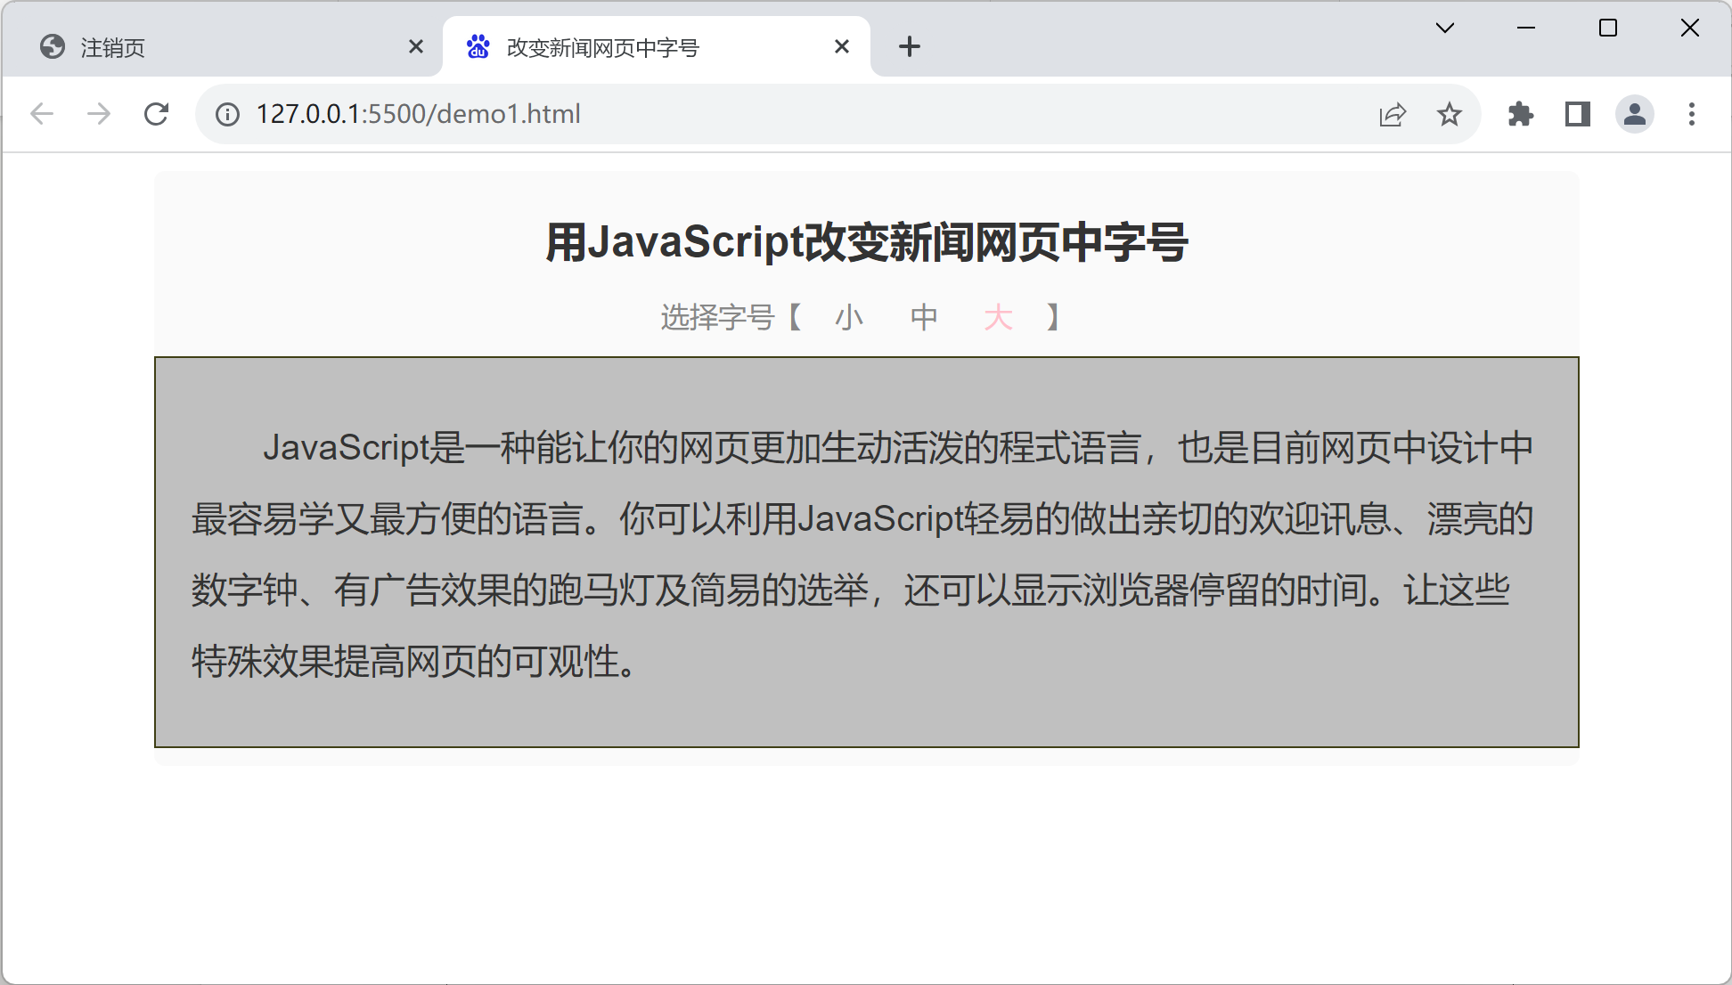

项目2 计算任意区间内连续自然数的累加和

项目要求：完成计算任意区间内连续自然数的累加和sum(n1,n2)、显示累加和show()等函数的定义。

实现亮点：页面使用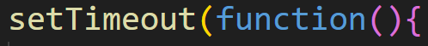定时器在结果展示6s 后自动清空，以便用户进行下一次计算。

页面效果：

1.数据为空时：

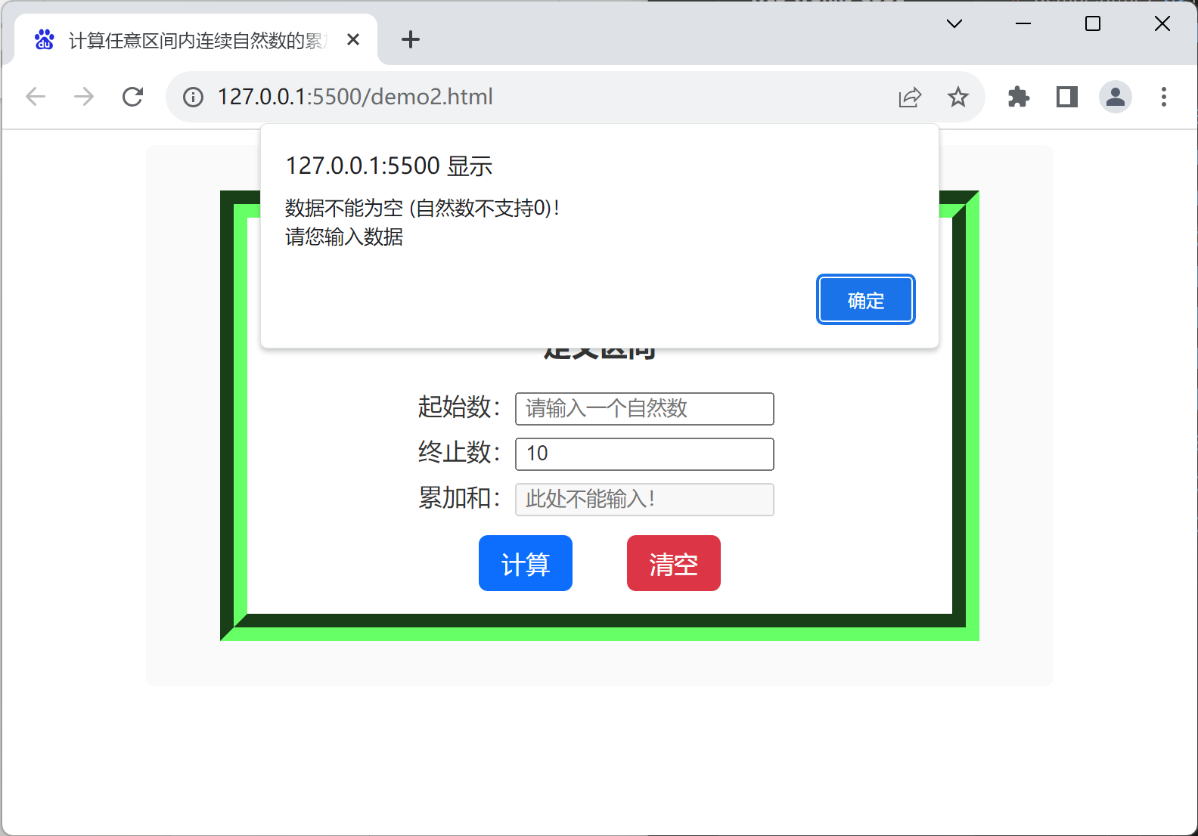

2.起始数不大于终止数时：

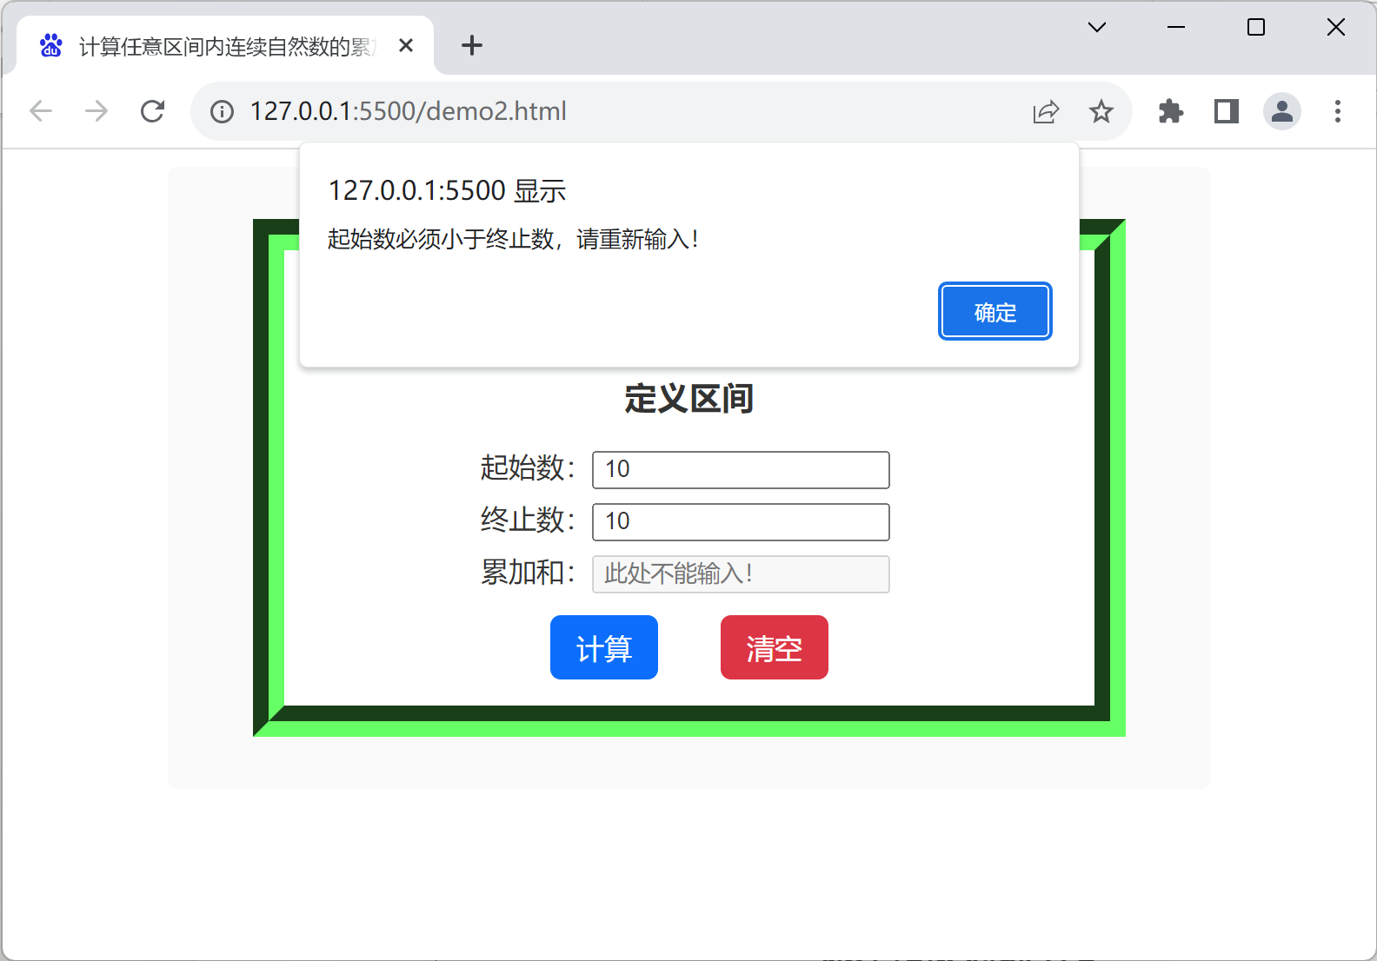

3.输入无误时：

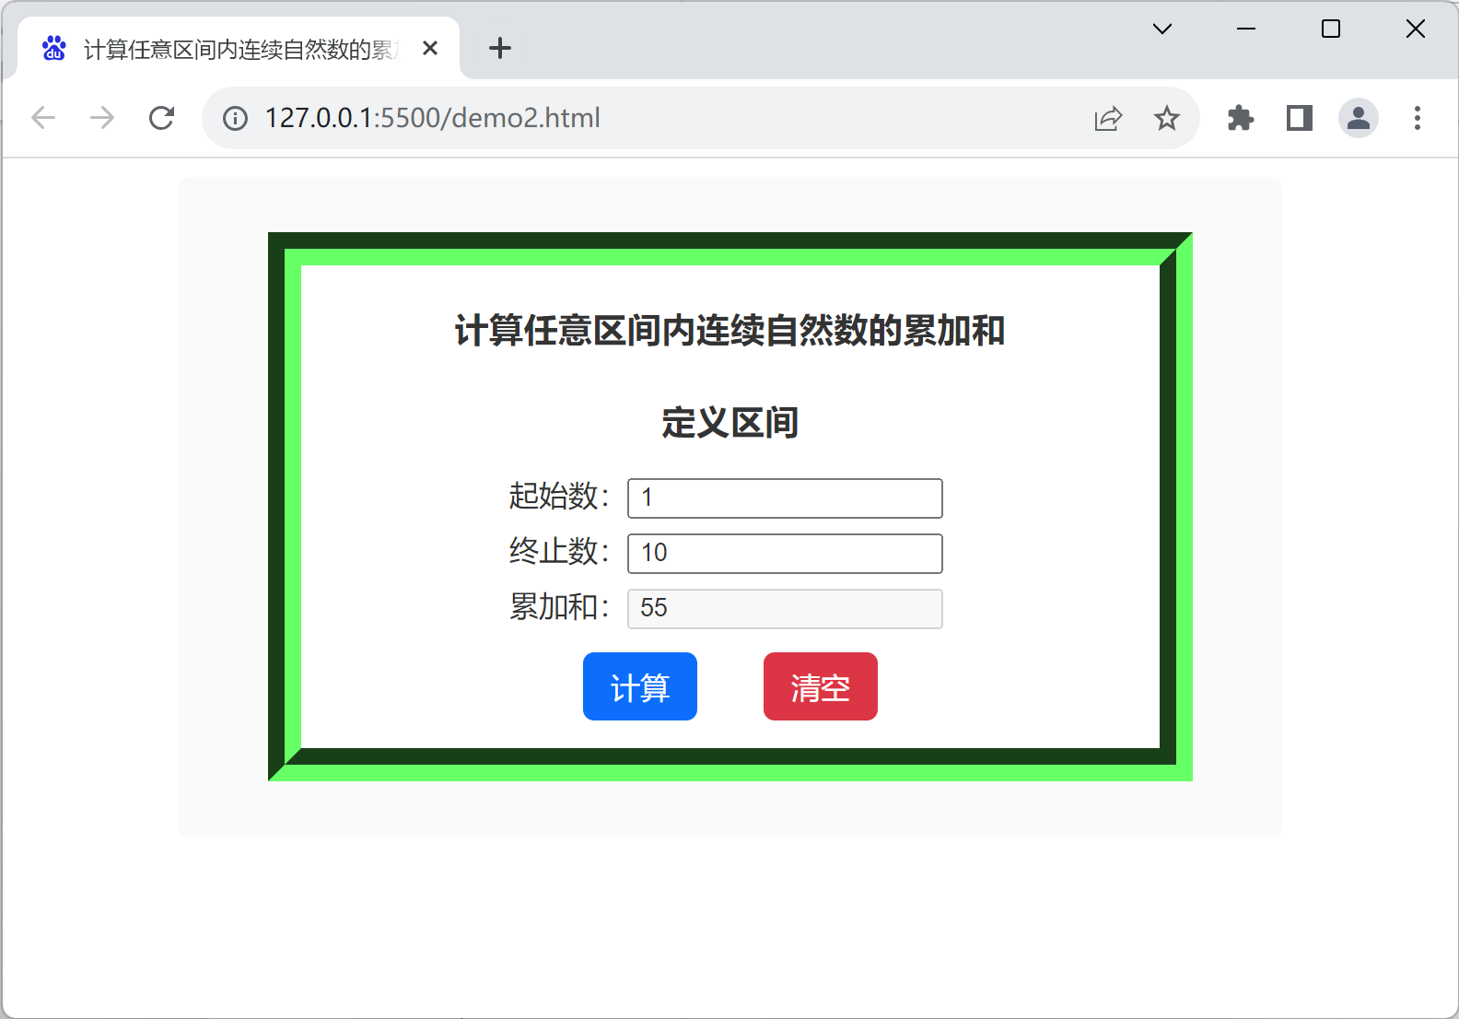

项目3 消息对话框综合应用

实现思路：

1.使用fieldset标签作为消息对话框的框架

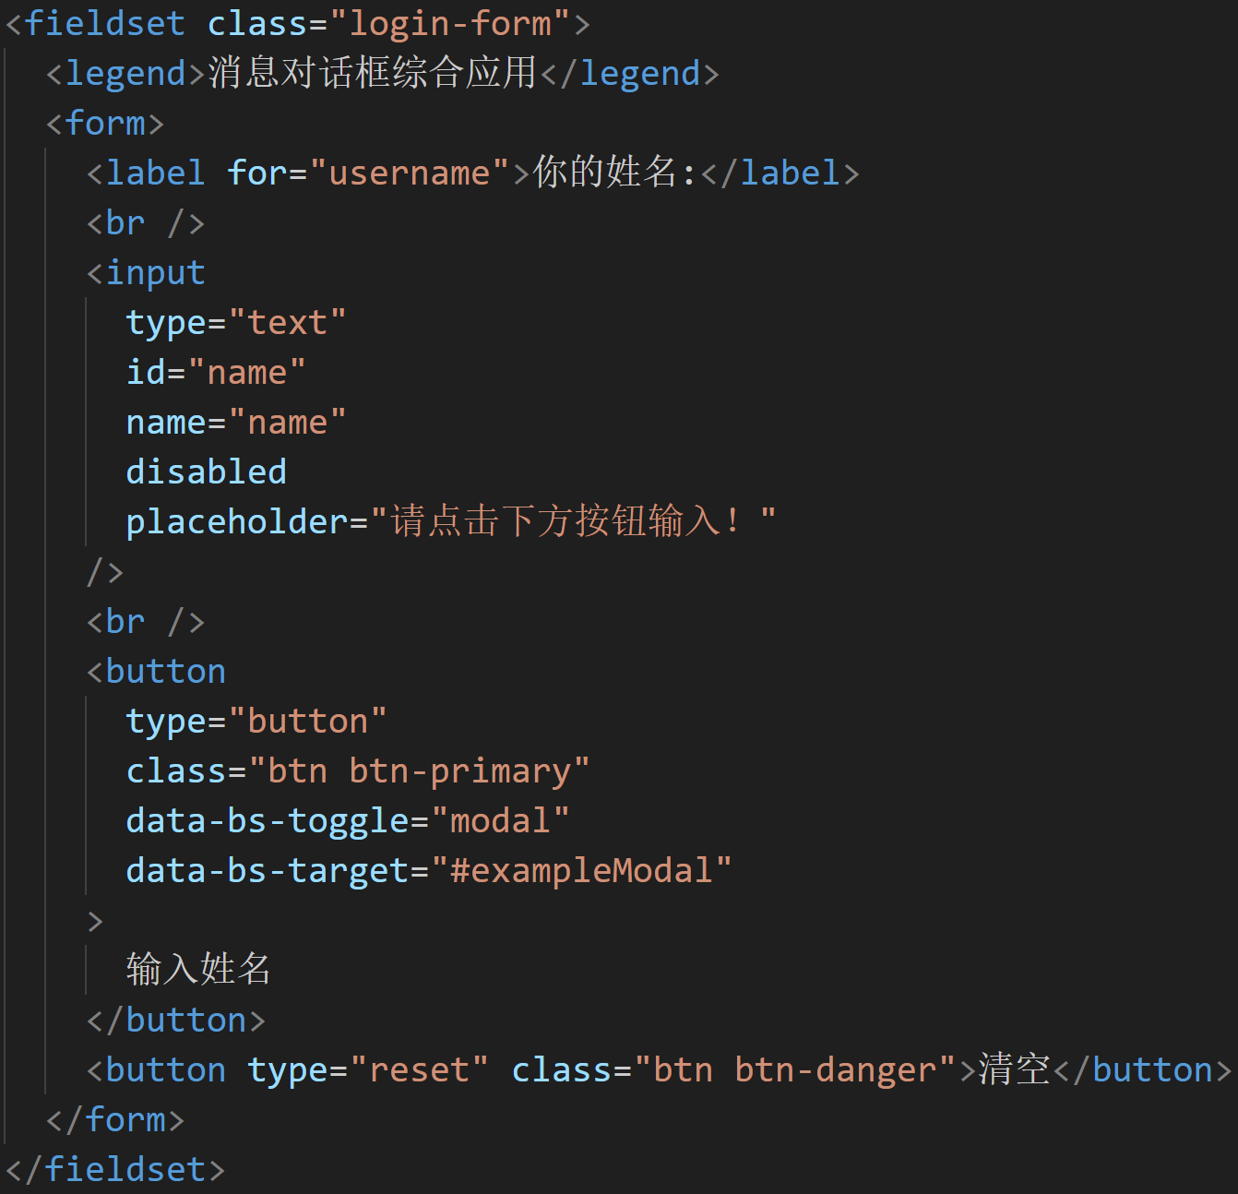

2.引入bootstrap美化按钮样式

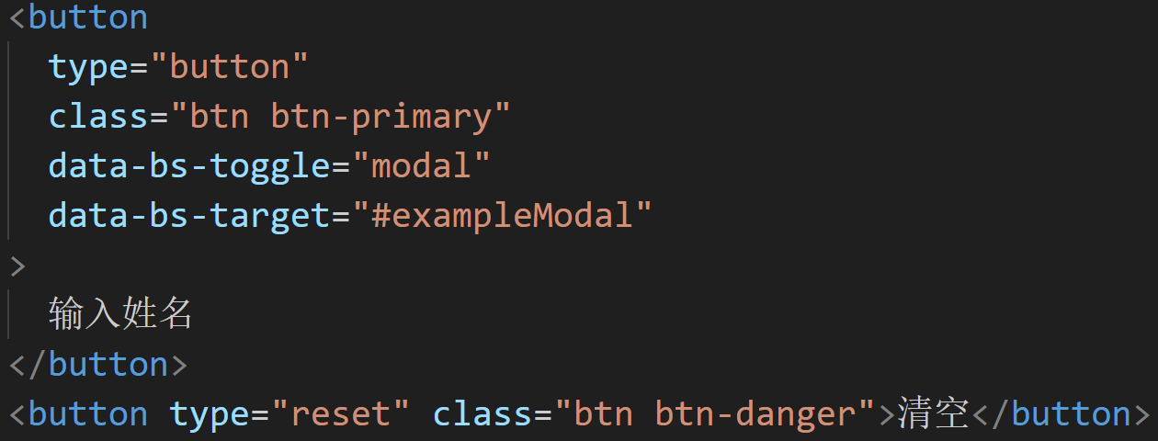

3.利用bootstrap的modal弹出框内嵌输入姓名功能

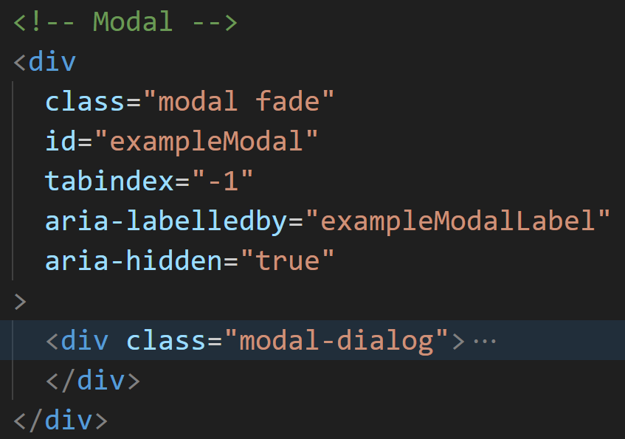

页面效果：

1.静态效果：

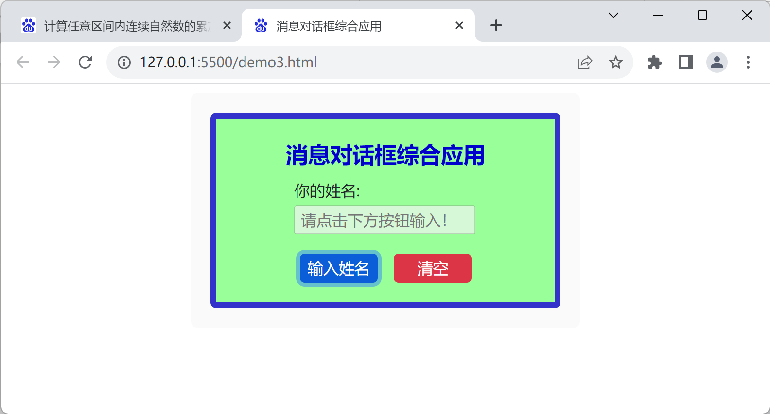

2.点击“输入姓名”按钮后：

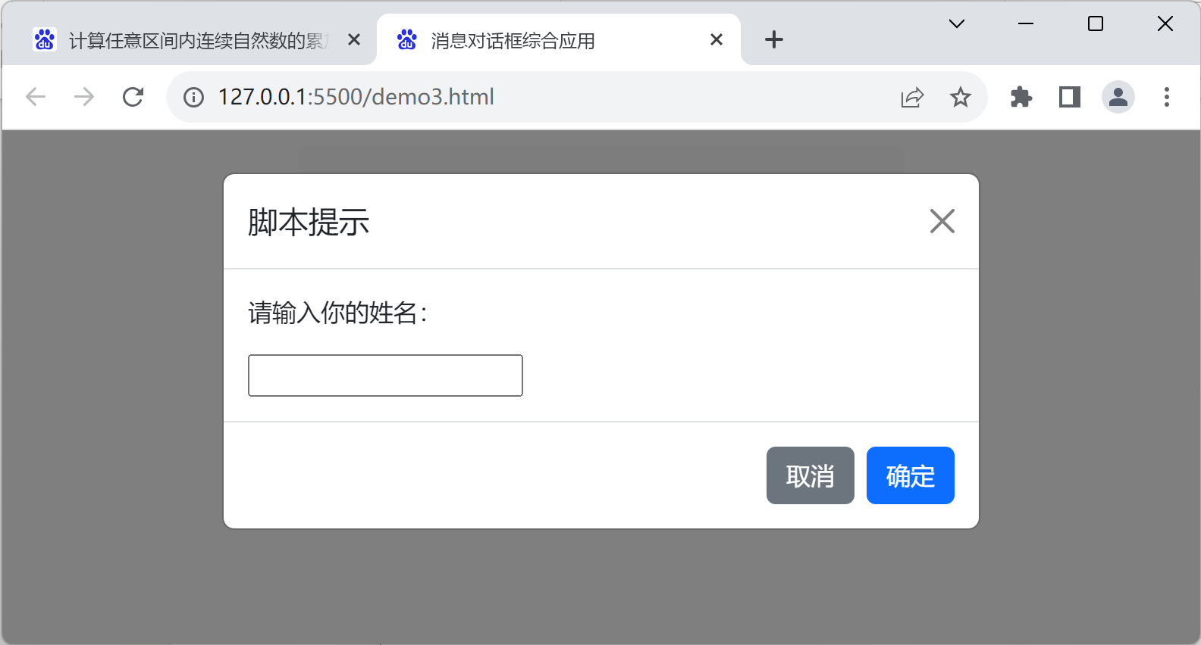

3.未输入姓名时：显示提示框

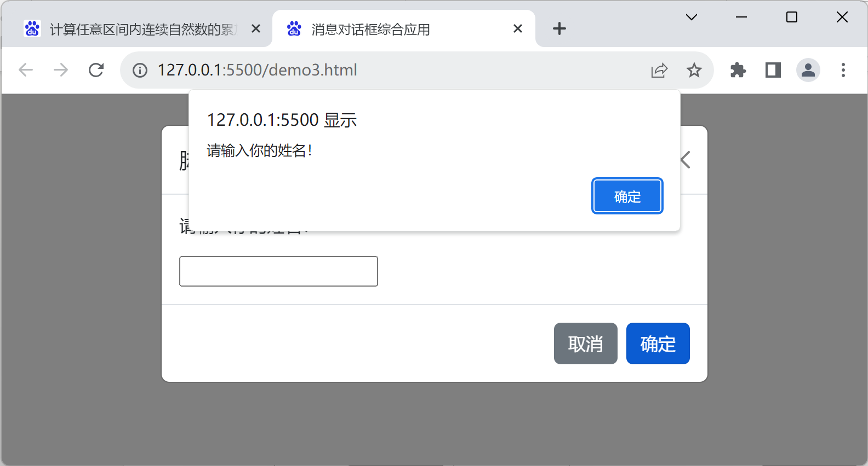

4.正确输入姓名后：

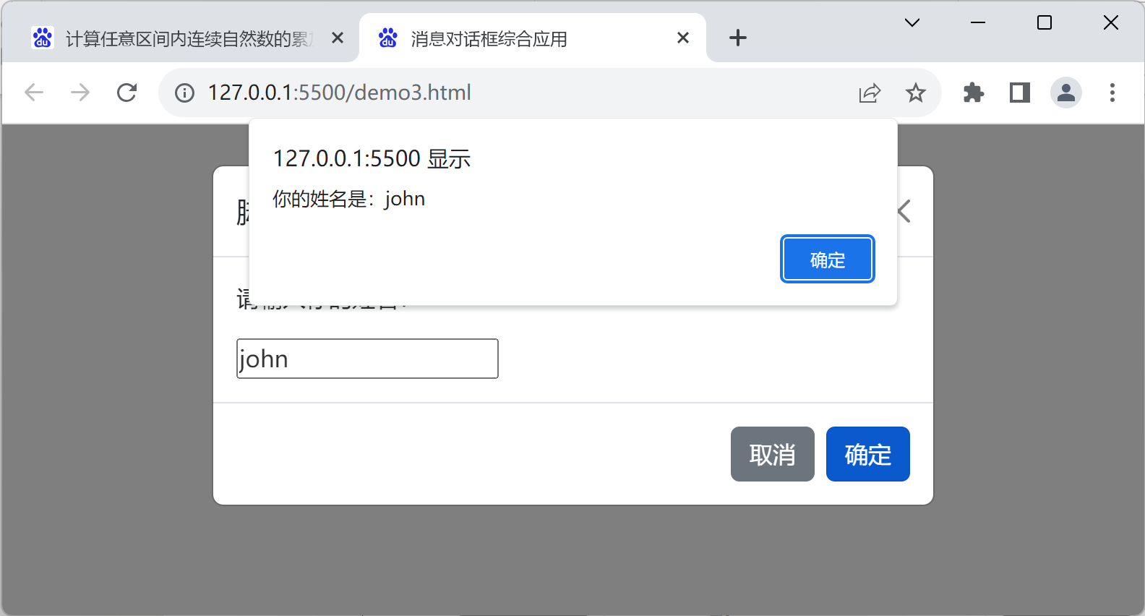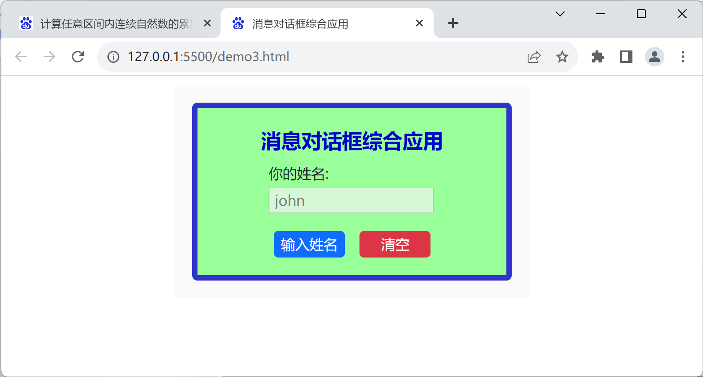

课外拓展训练9.1
项目要求：编写JavaScript程序实现“求100以内的素数”
实验思路：
1.使用盒子包裹标题和素数内容：
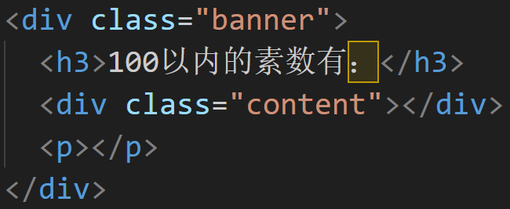
2.css部分引入base.css 清空基础样式, common.css 设置公共样式:
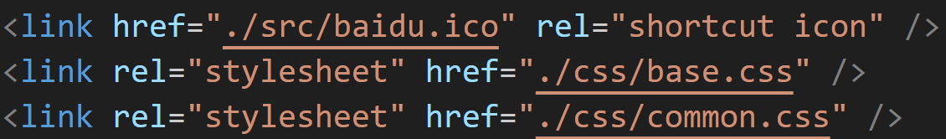
3.js 层面通过cal（）函数累计素数总个数，并且把素数追加到list数组中：
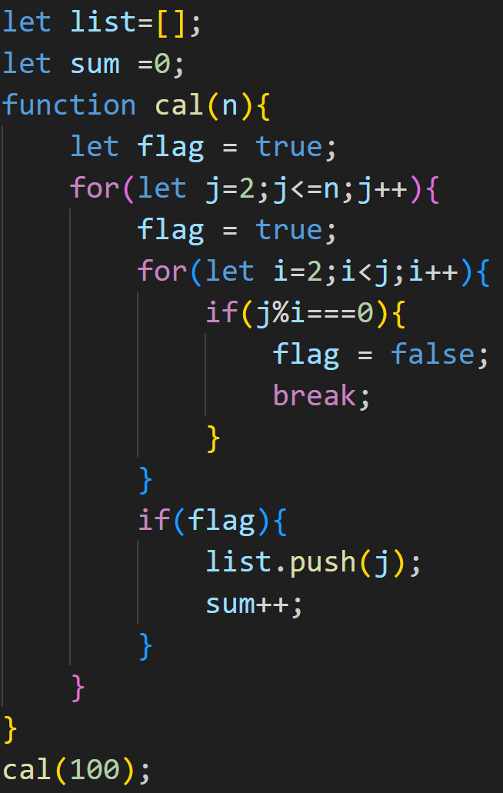
4.通过数组join（）方法转化数组成为字符串，并放入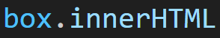中：
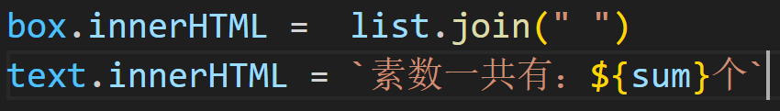
页面效果：
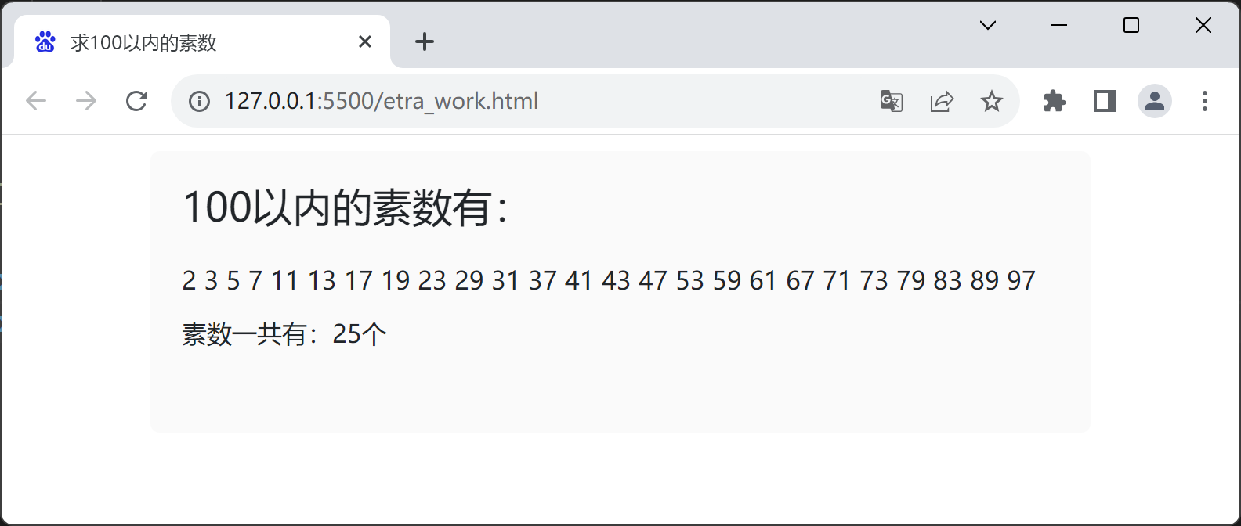

课外拓展训练9.2
项目要求：编写JavaScript程序实现简易密码验证
实现思路：
1.css 层面引入了bootstrap美化按钮：
2.html 层面采用div嵌套form表单的结构：
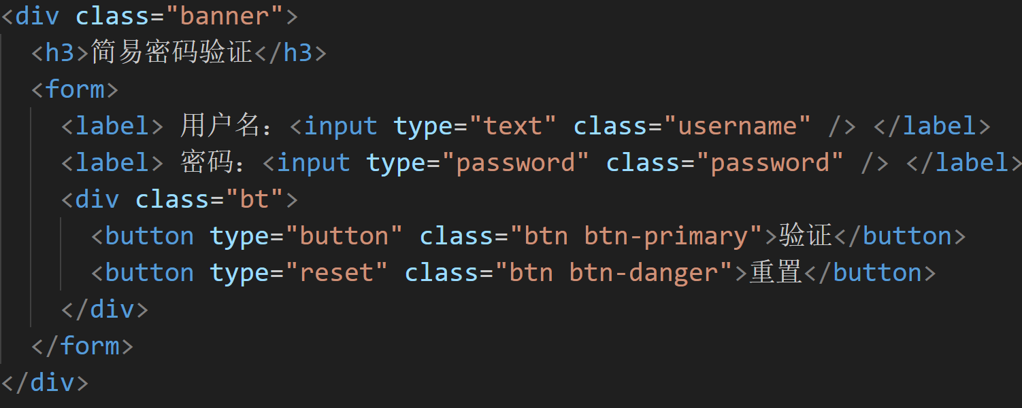
3.js 层面主要采用条件分支语句实现用户名、密码的检验：
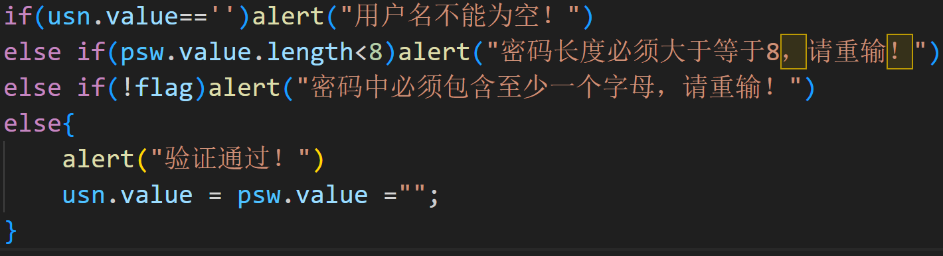
4.flag 是一个用于标记是否包含字母的变量:
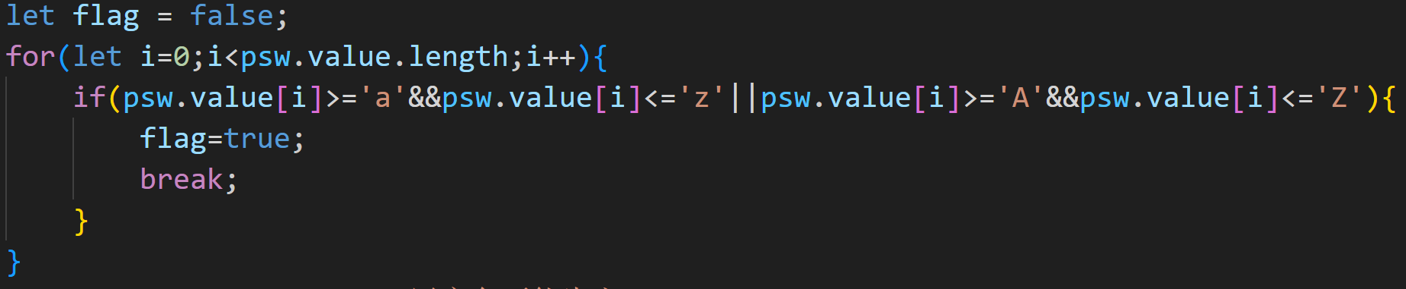
- 为按钮绑定了点击事件实现验证功能：
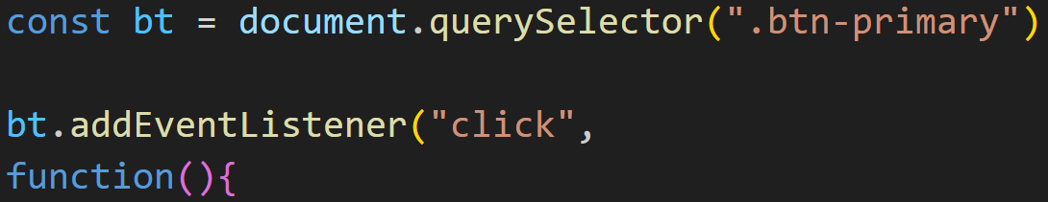
页面效果：
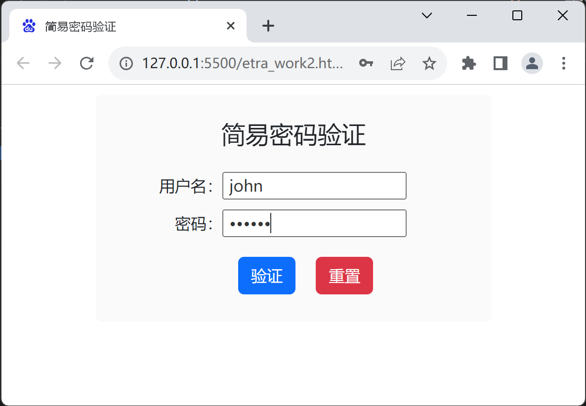

深圳大学学生实验报告用纸

实验结论：

通过今天的实验，我在 JavaScript 方面取得了显著的提升。我成功地完成了多个项目，包括改变新闻网页中字号、计算任意区间内连续自然数的累加和、消息对话框综合应用、100 以内的素数以及简易密码验证等。
在这个过程中，我深入了解了 JavaScript 的语法和功能。我学会了如何使用条件语句、循环结构和函数来实现复杂的逻辑操作。通过计算任意区间内连续自然数的累加和，我掌握了如何使用 JavaScript 进行数学计算和数据处理。
此外，我还体验了消息对话框综合应用，学会了如何使用 bootstrap的modal 弹出框和jquery操作modal弹出框的隐藏，从而与用户进行交互。在 100 以内的素数和简易密码验证的项目中，我进一步提高了自己的问题解决能力和逻辑思维能力。
通过不断地尝试和错误排除，我提高了自己的代码调试能力。我学会了如何使用开发工具来检查代码错误，并能够快速找到并解决问题。
总的来说，本次的实训9让我对 JavaScript 有了更深入的理解和掌握。我感受到了网页开发的乐趣和挑战，并且对未来的学习充满了期待。我将继续努力提高自己的技能水平，开发出更加优秀的更具有动态交互性的网页。
指导教师批阅意见：

成绩评定：

指导教师签字：
年 月 日
备注：
注：1、报告内的项目或内容设置，可根据实际情况加以调整和补充。
2、教师批改学生实验报告时间应在学生提交实验报告时间后10日内。

